29.04.2020г. Преподаватель: Танчик Евгений Борисович
Урок по дисциплине ОП.04. Основы технологии отделочных строительных работ группы 15 профессии 08.01.08. Мастер отделочных строительных работ в рамках программы дистанционного обучения.

Добрый, день уважаемые студенты группы 15!
Вашему вниманию предлагается дистанционный урок по предмету Основы технологии отделочных строительных работ. Продолжительность занятия – 2 часа.
Сегодня мы с вами продолжаем изучение темы №5.2. Охрана труда при производстве отделочных работ.
Вопросы, которые предстоит разобрать на нашем занятии:
- Первая помощь при переломах.
- Первая помощь при кровотечениях.

Для освоения данной темы необходимо выполнить следующее:
1. Изучить теоретическую часть материала.
2.Составить конспект.
3.На основании полученных знаний дать ответы на контрольные вопросы.
4.Выполнить домашнее задание.

Материал для изучения и конспектирования

    - Первая помощь при переломах.

Первая медицинская помощь при ушибах, переломах, вывихах, растяжениях связок и синдроме длительного сдавливания
Ушиб — наиболее распространенный вил повреждения мягких тканей, когда не нарушается целостность кожного покрова.
Ушибы возникают в результате воздействия на мягкие ткани тупых предметов, при падении или ударе о твердые предметы. Для ушибов характерны сильная боль в момент получения и в первые часы после травмы, сохранение в течение определенного времени болезненности и затруднения движения в области травмированной части тела, а также появление на месте ушиба припухлости и кровоподтека (синяка). При ушибах могут повреждаться поверхностно расположенные ткани и внутренние органы. При оказании первой помощи пострадавшему накладывают давящую повязку, придают возвышенное положение пострадавшей части тела, применяют холод на месте ушиба (лед или холодную воду в пузыре, холодную примочку), создают покой.
Иногда в результате ушиба возникает носовое кровотечение. В этом случае пострадавшего следует усадить, немного наклонив туловище вперед. В кровоточащую ноздрю засунуть ватный тампон, смоченный 3-процентным раствором перекиси водорода или просто холодной водой, зажать ноздрю пальцами и держать так примерно 5 мин. На область носа можно положить пузырь со льдом или кусочек ткани, смоченной холодной водой. Не следует класть пострадавшего горизонтально или сильно закидывать голову назад, так как кровь, попадая в глотку, может вызвать рвоту. Если кровь идет сильно и, несмотря на все усилия, не останавливается необходимо вызвать скорую медицинскую помощь.
При травмах головы возможен ушиб или сотрясение головного мозга. Признаками ушиба головного мозга являются головные боли, поташнивание, иногда рвота, сознание у пострадавшего сохранено. Сотрясение головного мозга сопровождается потерей сознания, тошнотой и рвотой, сильными головными болями, головокружением. Первая помощь при ушибе и сотрясении головного мозга заключается в создании полного покоя пораженному и применении холода на голову.
Сильные ушибы груди или живота могут сопровождаться повреждением внутренних органов и внутренним кровотечением. В этом случае на место ушиба необходимо положить холод и срочно доставить пораженного в медицинское учреждение.
Для транспортировки пораженного применяются санитарные носилки (рис. 63). При их отсутствии носилки можно изготовить из подручных материалов: из двух жердей, соединенных деревянными распорами и переплетенных лямками (веревкой, ремнями), из тюфячной наволочки и двух жердей, из двух мешков и двух жердей и т. п. (рис. 64). Можно переносить пораженного на спине, на плече, на руках с использованием и без использования подручных средств (лямок, ремней и др. — рис. 65).
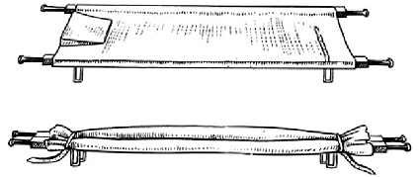
Рис. 63. Санитарные носилки в развернутом и свернутом виде
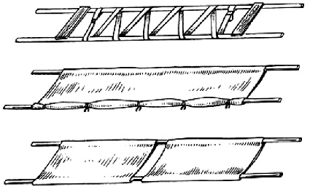
Рис. 64. Носилки из подручных материалов
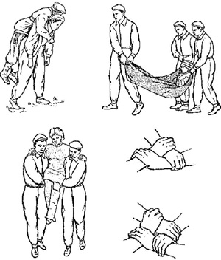
Рис. 65. Способы транспортировки пораженного

Перелом
Перелом — это полное или частичное нарушение целости кости, возникшее при внешнем механическом воздействии.
Переломы могут быть закрытыми и открытыми (рис. 66). При закрытых переломах не нарушается целостность кожных покровов, при открытых — в месте перелома имеется рана. Наиболее опасны открытые переломы.
Основные признаки переломов: боль, припухлость, кровоподтек. ненормальная подвижность в месте перелома, нарушение функции конечности. При открытых переломах в ране могут быть видны обломки костей.
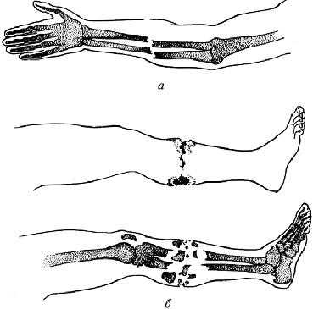
Рис. 66. Закрытый перелом костей предплечья (а) и открытый перелом костей голени (б)
При открытом переломе края открытой раны (по ее окружности) обработайте так же, как и в случае ранения.
При переломе (открытом или закрытом) конечности исключите возможность ее движения. Неподвижность (иммобилизация) в месте перелома обеспечивают наложением специальных шин или подручными средствами путем фиксации двух близлежащих суставов (выше и ниже перелома). Предварительно шину следует выстелить ватой, мхом, тряпкой и т. п. Основные виды шин: металлические лестничные и сетчатые, фанерные, специальная деревянная Дигерихса (рис. 67). Подручными средствами для изготовления шин могут служить полоски фанеры, палки, тонкие доски, различные бытовые предметы, используя которые можно обеспечить неподвижность в месте перелома.
При переломе костей черепа пораженного укладывают на носилки животом вниз, под голову (лицо) подкладывают мягкую подстилку с углублением или используют ватно-марлевый круг.
Поврежденные верхнюю и нижнюю челюсти фиксируют пращевидной повязкой, при этом голову поворачивают набок во избежание западения языка, который может закрыть дыхательное горло и вызвать удушье.
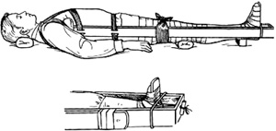
Рис. 67. Иммобилизация при переломе бедра транспортной шиной Дитерихса
При переломах ключицы на область надплечий накладывают два ватно-марлевых кольца, которые связывают на спине, руку подвешивают на косынке.
При переломах ребер на грудную клетку в состоянии выдоха накладывают тугую бинтовую повязку или стягивают грудную клетку полотенцем и зашивают его.
При переломах костей таза пораженного укладывают на спину на твердый шит (фанеру, доски), под колени подкладывают скатанное пальто или одеяло, так, чтобы нижние конечности были полусогнуты в коленных суставах и слегка разведены в стороны.
При переломах позвоночника в грудном и поясничном отделах пострадавшего укладывают на твердый щит животом вниз, а при переломах в шейном отделе — на спину.
Главной опасностью при переломах может оказаться травматический шок, основной причиной которого являются болевые ощущения. Особенно часто развивается шок при открытых переломах с артериальным кровотечением.
Травматический шок — опасное для жизни осложнение тяжелых поражений, которое характеризуется расстройством деятельности центральной нервной системы, кровообращения, обмена веществ и других жизненно важных функций.
Причиной шока могут быть однократные или повторные тяжелые травмы. Особенно часто шок наступает при больших кровотечениях, в зимнее время — при охлаждении раненого.
В зависимости от времени появления признаков шока, он может быть первичным и вторичным.
Первичный шок появляется в момент нанесения травмы или вскоре после нее. Вторичный шок может возникать после оказания помощи пораженному вследствие небрежной его транспортировки.
В развитии травматического шока различают две фазы — возбуждение и торможение. Фаза возбуждения развивается сразу же после травмы как ответная реакция организма на сильнейшие болевые раздражители. При этом пораженный проявляет беспокойство, мечется от боли, кричит, просит о помощи. Эта фаза кратковременная (10-20 мин) и не всегда может быть обнаружена при оказании первой медицинской помощи. Вслед за ней наступает торможение: при полном сознании пораженный не просит о помощи, заторможен, безучастен к окружающему, все жизненно важные функции угнетены, тело холодное, лицо бледное, пульс слабый, дыхание едва заметное.
В зависимости от тяжести течения различают четыре степени травматического шока: легкую, средней тяжести, тяжелое шоковое состояние, крайне тяжелое шоковое состояние.
Основные виды профилактики шока: устранение или ослабление боли после получения травмы, остановка кровотечения, исключение переохлаждения, бережное выполнение приемов первой медицинской помощи и щадящая транспортировка. При оказании первой медицинской помощи пораженному в состоянии шока необходимо остановить опасное для жизни кровотечение, ввести шприц-тюбиком противоболевое средство, защитить от холода, при наличии переломов провести транспортную иммобилизацию.
В тех случаях, когда шприц-тюбик с противоболевым средством отсутствует, пораженному в состоянии шока, если нет проникающего ранения живота, можно дать алкоголь (вино, водку, разведенный спирт), горячий чай, кофе. Пораженного укрывают одеялом и как можно быстрее бережно на носилках транспортируют в медицинское учреждение.
Важно также помнить, что при наличии перелома кровоостанавливающий жгут можно накладывать на самые минимальные сроки.
Переломы не всегда легко распознать, поэтому в сомнительных случаях первую медицинскую помощь оказывают так же, как при переломах.
Основное правило оказание первой медицинской помощи при переломах — выполнение в первую очередь тех приемов, от которых зависит сохранение жизни пораженного: остановка артериального кровотечения, предупреждение травматического шока, а затем наложение стерильной повязки на рану и проведение иммобилизации табельными или подручными средствами.
Основная цель иммобилизации — достижение неподвижности костей в месте перелома. При этом уменьшаются боли, что способствует предупреждению травматического шока. Приемы проведения иммобилизации должны быть шалящими.
Способы и очередность выполнения приемов первой медицинской помощи при переломах определяется тяжестью и локализацией (местом) перелома, наличием кровотечения или шока. При наложении повязки на рану и проведении иммобилизации нельзя допустить смешения обломков костей и превращения закрытого перелома в открытый.

Вывих
Вывихи — смещение суставной поверхности костей одна относительно другой.
Вывих характеризует припухлость, изменение конфигурации сустава, сильные боли при малейшем движении. Поэтому первая помощь при вывихе должна быть направлена, прежде всего, на уменьшение боли — холодные примочки и лсд на пострадавшее место, а при наличии — применение обезболивающих средств (анальгина, амидопирина). Затем следует зафиксировать конечность в том положении, которое она приняла после травмы и обратиться к врачу. Недопустимо «вправлять» вывих самостоятельно.

Растяжение связок
Растяжения связок чаще всего бывают в голеностопном и кистевом суставах.
Признаками растяжения являются резкая боль, быстро проявляющаяся припухлость, кровоподтек, болезненность движений в суставе. При растяжении необходимо придание возвышенного положения пострадавшей части тела, применение холода и обезболивающих средств, а также тугая повязка на сустав и обеспечение покоя и неподвижности.
В условиях длительного сдавливания мягких тканей отдельных частей тела, нижних или верхних конечностей при попадании человека в завал может развиться очень тяжелое поражение, получившее название синдрома длительного сдавливания конечностей или травматического токсикоза. Оно обусловлено всасыванием в кровь токсических веществ, являющихся продуктами распада размозженных мягких тканей.
Пораженные с травматическим токсикозом жалуются на боли в поврежденной части тела, тошноту, головную боль, жажду. На поврежденной части видны ссадины и вмятины, повторяющиеся очертания выступающих частей давивших предметов. Кожа бледная, местами синюшная, холодная на ощупь. Поврежденная конечность через 30-40 мин после освобождения ее начинает быстро отекать.
В течение травматического токсикоза различают 3 периода: ранний, промежуточный и поздний. В раннем периоде сразу же после травмы и в течение двух часов пораженный возбужден, сознание сохранено, он пытается освободиться из завала, просит о помощи. После пребывания в завале в течение двух часов наступает промежуточный период. В организме нарастают токсические явления. Возбуждение проходит, пораженный становится относительно спокойным, подает о себе сигналы, отвечает на вопросы, периодически может впадать в дремотное состояние, отмечается сухость во рту, жажда, общая слабость. В поздний период общее состояние пострадавшего резко ухудшается: появляется возбуждение, неадекватная реакция на окружающее, сознание нарушается, возникает бред, озноб, рвота, зрачки сначала сильно суживаются, а затем расширяются, пульс слабый и частый. В тяжелых случаях наступает смерть.
При оказании первой медицинской помощи при синдроме длительного сдавливания после извлечения пострадавшего из завала на раны и ссадины накладывают стерильную повязку. Если у пораженного холодные, синюшного цвета, сильно поврежденные конечности, на них накладывают выше места сдавливания жгут. Это приостанавливает всасывание токсических веществ из раздавленных мягких тканей в кровеносное русло. Жгут надо накладывать не очень туго, чтобы полностью не нарушить притока крови к поврежденным конечностям. В случаях, когда конечности теплые на ощупь и повреждены не сильно, на них накладывают тугую бинтовую повязку. После наложения жгута или тугой бинтовой повязки поврежденные конечности обкладывают пузырями со льдом или тканью, смоченной холодной водой, а самому пораженному вводят противоболевое средство, а при его отсутствии ему дают алкоголь, горячий чай, кофе и тепло укрывают. Поврежденные конечности, даже при отсутствии переломов, иммобилизуют шинами или с помощью подручных средств, и как можно скорее доставляют пострадавшего в медицинское учреждение.

Ролик по оказанию первой помощи при переломах, ушибах, вывихах
https://www.youtube.com/watch?v=laXhzBGEOVQ&feature=emb_logo

Первая помощь при переломах и вывихах
В травматологической практике врачей вывихи и переломы встречаются чаще остальных видов травм. Количество больных с подобными травмами увеличивается в зимний период, а причиной их становится падение на твердую поверхность или же удар тупым предметом. Травме может поддаться любой сустав или позвоночник, но чаще всего отмечается повреждение верхних или нижних конечностей. Существует несколько видов и классификаций травм, но при появлении любой из них, человек нуждается в оказании первой доврачебной помощи.
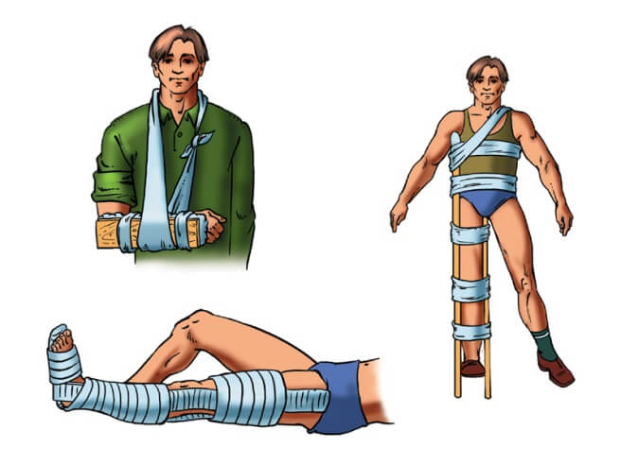
Чтобы оказать первую помощь при переломах и вывихах необязательно иметь медицинское образование. Достаточно обладать некоторыми навыками и понимать, что от ее качества зависит прогноз на выздоровление и даже жизнь человека.
Содержание статьи:
- 1 Общие правила
- 2 Первая помощь при переломах и вывихах
  - 2.1 Симптомы перелома
  - 2.2 Что делать при закрытом переломе
  - 2.4 Симптомы вывихов
  - 2.3 Что делать при открытом переломе

  - 2.5 Первая помощь при вывихе
- 3 Способы оказания ПМП при растяжениях и ушибах
  - 3.1 Симптомы растяжений
  - 3.2 Первая помощь при растяжении
  - 3.3 Симптомы ушиба
  - 3.4 Первая помощь при ушибе
- 4 Транспортировка
- 5 Методы устранения травматического шока
- 6 Обработка раны

Общие правила
Оказывать помощь пострадавшему нужно непосредственно на месте происшествия, при этом важно оценить состояние больного и характер самой травмы. Человеку без медицинского образования сложно квалифицировать степень повреждений и характер травмы, но любой человек сможет отличить закрытый перелом от открытого.
При закрытом переломе присутствует нарушение целостности кости внутри. Они бывают со смещением и без смещения. Перелом со смещением более тяжелый, поскольку отломки теряют свое правильное положение, смещаются относительно друг друга. При открытом переломе присутствует разрыв кожи и мышц, кровотечение, может развиться болевой шок, потеря сознания и другие ужасающие симптомы.
Обезболивание и правильная иммобилизация – основа первой доврачебной помощи.
В независимости от характера травмы, при открытых и закрытых переломах, человек находящийся рядом должен знать принципы оказания первой доврачебной помощи и применить их на практике.
Алгоритм действий должен включать:
- Вызов скорой помощи.
- Обезболивание.
- Остановка кровотечения и обработка раны при открытых переломах или рваных ранах.
- Обездвиживание.
- Фиксация.
- Транспортировка.
Все выполняемые действия требуют предварительной оценки состояния больного и степени тяжести полученной травмы.

Первая помощь при переломах и вывихах
При переломе отмечается полное или частичное нарушение целостности кости с возможным повреждением мягких тканей. В соответствии с локализацией травмы, состоянием потерпевшего нужно оказать помощь. Вывих в отличие от перелома предоставляет собой смещение суставных поверхностей. Закрытый перелом легко спутать с вывихом, поэтому после полученной травмы нужно как можно быстрее доставить потерпевшего в стационар.
При оказании первой помощи важно не навредить потерпевшему. Категорически запрещено менять положение конечности, вытягивать сустав или вправлять их. Такие необдуманные действия могут навредить, спровоцировать осложнения.

Симптомы перелома
Клинические признаки переломов во многом зависят от локализации и тяжести травмы. К общим симптомам можно отнести следующие изменения в области повреждения:
- острая боль;
- нарушение функциональности;
- выраженная деформация;
- гематома;
- припухлость и покраснение кожи.
Если перелом открытый, помимо всех указанных симптомов присутствует повреждение кожи, чаще рваные раны, сопровождающиеся кровотечением. Иногда из ран может торчать сломанная кость. На фоне сильной боли может развиться болевой шок, потеря сознания, остановка дыхания и другие симптомы.

Что делать при закрытом переломе
Доврачебная помощь при закрытом переломе заключается в следующих действиях:
- Вызов скорой помощи или доставка пострадавшего в травматологическое отделение. При подозрении на перелом позвоночника, лучше дождаться бригады медиков.
- Приложить холод к месту повреждения – это поможет уменьшить боль, отечность и гематому.
- Если человек находится в сознании, для купирования боли можно дать обезболивающее средство – Кетанов, Темпалгин, Анальгин.
- Иммобилизация места перелома при помощи шины. Сделать ее можно из подручных средств: доска, книга, палка. Сломанная нога или рука плотно привязывается к ровному предмету. Это поможет исключить дополнительные травмы, улучшить общее самочувствие, поскольку любое движение только усиливает боль.

Что делать при открытом переломе
При открытом переломе оказывать первую помощь достаточно сложно, поскольку здесь нужно уметь обладать собой, убрать панику и страх от увиденной картины. Алгоритм действий заключается в следующем:
- Вызов бригады медиков.
- Остановка кровотечения – при сильном кровотечении нужно наложить жгут выше раненой области.
- Края раны обработать антисептиком, сверху положить асептическую повязку.
- Холод к больному месту – поможет уменьшить кровотечение и боль.
- Дать обезболивающий препарат, если человек находится в сознании.
- Шина при открытом переломе не накладывается, только в случае самостоятельной транспортировки пострадавшего.
- При интенсивной кровопотере контролировать состояние пострадавшего: давление, пульс, дыхание.
По приезду медиков, нужно рассказать, какую помощь получил потерпевший, как можно быстрее доставить его в стационар, где ему будет оказана необходимая помощь.

Симптомы вывихов
Вывих суставов встречается достаточно часто и его легко спутать с закрытым переломом, поэтому следует знать основные симптомы такой травмы. В основном повреждению поддается локтевой, плечевой, коленный, тазобедренный сустав или голеностоп. При этом состоянии сустав выходит из своей полости, часто сопровождается повреждением связок и нервных окончаний, что вызывает выраженную клинику:
- Сильная боль, которая усиливается при попытке пошевелить конечностью.
- Деформация в области травмы.
- Кровоподтек, гематома.
- Неестественное положение кости.
- Укорочение конечности.
- Быстро нарастающий отек при разрыве связок.
Иногда вывих сопровождается надрывом кожи, появлением раны и кровотечения в области повреждения. Симптоматика может немного отличатся, зависит от степени повреждения кости, сосудов, мышц и нервных окончаний
.

Первая помощь при вывихе
При вывихе, первая помощь практически аналогична перелому, состоит из следующих мероприятий:
- Обеспечить покой поврежденному суставу.
- Холод к поврежденному суставу.
- Прием анальгетика — Нурофен, Анальгин, Темпалгин.
- Иммобилизация конечности при помощи шины.
В процессе оказания первой доврачебной помощи не нужно пытаться самостоятельно вправить сустав, это только усугубит ситуацию, может привести к болевому шоку. После поступления в стационар, нужно пройти рентген обследование, которое поможет определить характер травмы, оценить степень повреждения окружающих тканей, исключить перелом.
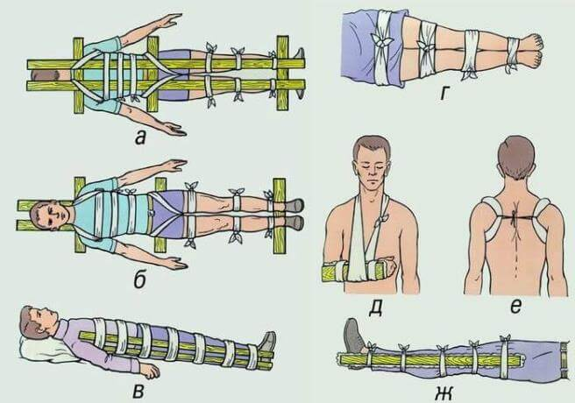

Способы оказания ПМП при растяжениях и ушибах
Ушиб — травма мягких тканей или внутренних органов без нарушения целостности кожного покрова. Основным признаком ушиба считается гематома (синяк), который развивается при капиллярном кровотечении. После получения ушиба нужно обеспечить оптимальный отток венозной крови от места травм, это позволит избежать появлению больших гематом.
Растяжение связок — частичное нарушение целостности волокон связочного аппарата без разрыва волокон связочного аппарата. Чаще растяжению поддается голеностоп, тазобедренный или коленный сустав. Провести мероприятия по оказанию первой помощи при ушибе или растяжении может сам потерпевший, если травма не обширная или человек находящийся вблизи.

Симптомы растяжений
Растяжение связок, как и любая другая травма, имеет выраженную клинику, которая отмечается сразу после повреждения. Характеризуется следующими признаками:
- острая боль в области повреждения;
- затрудненное движение;
- припухлость, возможен кровоподтек;
- повышение местной температуры.
Боль при растяжении усиливается при малейшем движении конечности, может появиться гематома при повреждении кровеносных сосудов.

Первая помощь при растяжении
Помочь потерпевшему при ушибе можно следующим образом:
- Обездвижить поврежденный сустав, можно использовать бандаж или эластичный бинт.
- Приложить холод.
- Приподнять конечность вверх.
- Выпить обезболивающий препарат.
После оказания помощи, нужно обратиться в клинику, сделать рентген, это поможет исключить другие виды травмы – перелом, вывих. Оказывая первую помощь при ушибах, переломах, нужно отталкиваться от состояния больного и внешних изменений, которые присутствуют в области травмы.

Симптомы ушиба
Общеизвестным признаком ушиба считается боль, интенсивность которой зависит от глубины и области повреждения. При незначительном ушибе, боль проходит в течение 3 дней, но при обширных, беспокоит человека несколько дней. Помимо болевого синдрома в области травмы появляется покраснение, затем гематома, припухлость и отечность.
Сразу после ушиба синяк имеет тёмно-красный оттенок, позже — синей или сине-черной, затем зеленый, а перед тем как исчезнуть – желтый. Симптомы зависят от локализации травмы. При повреждении нижней конечности ограничивается ее подвижность, а при травме внутренних органов – может нарушаться их функциональность.

Первая помощь при ушибе
При получении ушиба важно вовремя принять меры по оказанию первой помощи, это поможет исключить кровоподтеки обширных размеров.
- Приложить холод к месту удара на 15–20 минут.
- Обездвижить конечность, можно забинтовать эластичным бинтом.
- Немного приподнять конечность вверх.
- При сильной боли можно принять противовоспалительный или обезболивающий препарат.
- При гематоме без повреждения кожи, можно нанести мазь: Вольтарен, Траумель, Троксерутин, Долобене.
- Если на коже присутствует рана, ссадины, можно воспользоваться Гепариновой мазью, мазью Вишневского или сделать компресс с Димексидом.
Ускорить процесс заживления синяка помогут народные средства: отвары трав, яблочный уксус, эфирные масла или продукты пчеловодства. Использовать их можно сразу после ушиба или через несколько дней после полученной травмы.

При ушибах внутренних органов потерпевшего нужно уложить на поверхность, вызвать Скорую помощь. Запрещается давать любые лекарственные препараты, особенно если травма присутствует в области живота.

Транспортировка
Основным и главным правилом при оказании первой доврачебной помощи считается вызов бригады медиков. До их приезда человек должен самостоятельно следить за состоянием потерпевшего и выполнять необходимые мероприятия по улучшению его самочувствие. В случае когда вызов Скорой невозможный, больного нужно самостоятельно доставить в стационар или травмпункт. При транспортировке пострадавшего нужно придерживаться следующих пунктов:
- Сидя можно перевозить больных с переломом плеча, предплечья или руки, также при растяжении или вывихе верхних конечностей.
- Если присутствует перелом нижних конечностей, человек транспортируется в положении лежа на носилках, при этом сломана нога, она должна быть приподнята вверх, находится над уровнем сердца.
- В лежачем положении перевозятся больные с травмой черепа или внутренними органами.
- В горизонтальном положении на спине перевозятся лица с травмой таза или позвоночника, при этом поверхность должна быть твердая и ровная.
- С переломом ребер транспортировка проводится в положении сидя или лежа.
Перед тем как самостоятельно доставлять потерпевшего в стационар, нужно позаботиться об обездвиженности травмированного участка. При неправильной транспортировке, состояние человека может только ухудшиться, что отобразится на лечении и прогнозе выздоровлении.

Методы устранения травматического шока
Одним из опасных состояний при переломах, вывихах или растяжениях считается травматический шок. В основном он появляется на фоне сильной боли, кровопотери и паники. Такое состояние требует неотложных мер, поскольку может привести к смерти человека.
Неотложная помощь при болевом шоке состоит из следующего алгоритма действий:
- Остановка кровотечения с помощью жгута, косынки или тугой повязки.
- Прием анальгетика. При потере сознания вводить препараты нужно внутривенно или внутримышечно.
- Искусственная вентиляция легких.
- Обильное питье за исключением травм живота или потери сознания.
- Контроль над давлением и пульсом.
- Быстрая транспортировка в ближайший травмпункт.
Все эти действия помогут немного улучшить состояние потерпевшего до приезда Скорой помощи.

Обработка раны
Прежде чем проводить обработку раны после травмы, нужно оценить ее глубину повреждения и характер. Так, при рваной ране, которая может присутствовать при открытых переломах, человека нужно как можно быстрее доставить в стационар, ставить жгут не рекомендуется, лучше наложить на открытую рану плотную марлевую повязку.
Существует ряд рекомендаций, которых нужно придерживаться при обработке ран:
- Наложите жгут при повреждении крупных сосудов и обильном кровотечении (немного выше повреждения).
- Удалите загрязнения и промойте рану антисептиком (при неглубоких повреждениях).
- Если в области травмы присутствуют инородные тела их не нужно удалять до приезда медиков.
- Края ранения нужно обработать антисептиком – йод, зеленка.
- Не нужно в очаг повреждения накладывать вату, это может привести к заражению. Рекомендуется использовать стерильный бинт, марлю или чистую ткань.
Если рана после травмы незначительная, нет обильного кровотечения, травмированный участок нужно промыть проточной водой, обработать антисептиком, края засушить зеленкой, затем положить стерильную повязку. Если остановить кровь своими силами не удаётся, нужно как можно быстрее доставить человека в клинику, где ему будет оказана необходимая медицинская помощь.
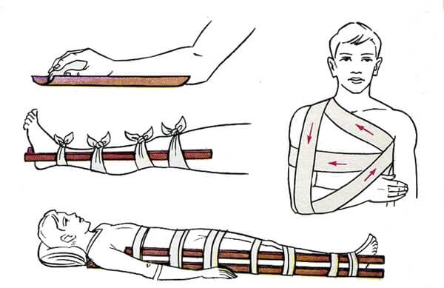
В заключение, оказать первую помощь при растяжении связок, вывихах суставов, переломах костей должен уметь каждый человек, поскольку данные виды травмы чаще всего случаются совершенно случайно. Если вовремя не среагировать, не провести необходимые меры, человек может погибнуть или остаться инвалидом на оставшуюся жизнь. Именно поэтому каждый должен обладать элементарными знаниями по оказанию первой доврачебной помощи при тех или иных видах травмы.

    - Первая помощь при кровотечениях.

Наиболее частая причина кровотечений — порезы кистей рук стеклом. Могут случаться и более тяжелые ранения, но для химических лабораторий они нехарактерны.
В зависимости от того, какие кровеносные сосуды повреждены при ранении, различают кровотечения:
- капиллярное
- венозное
- артериальное
При капиллярном и венозном кровотечении кровь темная, вытекает каплями или сплошной струей. Способ остановки капиллярного и венозного кровотечений — наложение на рану давящей повязки. При артериальном кровотечении кровь алого цвета, вытекает пульсирующей струей. Остановку артериального кровотечения производят путем наложения жгута или полного сгибания конечности в суставе и фиксации ее а таком положении с помощью ремня или бинта.
При оказании первой помощи необходимо соблюдать следующие правила:
- промывать рану можно только в случае попадания в нее едких или ядовитых веществ
- в случае если в рану попал песок, ржавчина и т.п. промывать ее водой и растворами лекарственных средств нельзя
- нельзя смазывать рану мазями или засыпать порошком — это препятствует ее заживлению;
- при загрязнении раны следует осторожно удалить грязь с кожи вокруг раны по направлению от краев раны наружу; очищенный участок перед наложением повязки смазывают настойкой иода
- нельзя допускать попадания иода внутрь раны;
- нельзя прикасаться к ране руками, даже если они чисто вымыты; нельзя удалять из раны сгустки крови, так как это может вызвать сильное кровотечение;
- удалять из раны мелкие осколки стекла может только врач;
- после оказания первой помощи, когда кровотечение остановлено, если потеря крови оказалась значительной, пострадавшего следует срочно направить к врачу;

Наложение давящей повязки.
Непосредственно на кровоточащую рану накладывают стерильный бинт, марлю или чистую ткань. Если используют нестерильный перевязочный материал, на ткань рекомендуется накапать немного настойки иода, чтобы получилось пятно размером больше раны. Поверх ткани накладывают плотный валик из бинта, ваты или чистого носового платка. Валик туго прибинтовывают и при необходимости продолжают надавливать на него рукой. Если это возможно, кровоточащую конечность следует поднять выше тела. При правильном положении давящей повязки кровотечение прекращается и повязка не промокает.
Остановка кровотечения из конечности сгибанием в суставах.
Для остановки кровотечения необходимо до предела согнуть конечность в суставе, расположенном выше раны.
Наложение жгута или закрутки.
Неквалифицированно наложенный жгут сам по себе представляет серьезную опасность; к этой операции следует прибегать только в крайнем случае при очень сильных кровотечениях, которые не удается остановить иначе. Не теряйте времени! Тяжелое кровотечение может привести к смерти пострадавшего за 3—5 мин.
Если жгут не может быть наложен немедленно, с целью временной остановки кровотечения необходимо надавить пальцами на сосуд выше раны (рис. 1).
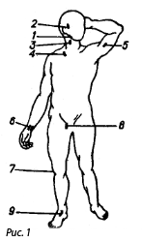Кровотечения останавливают:
- из нижней части лица - прижатием челюстной артерии к краю нижней челюсти (1);
- на виске и лбу — прижатием височной артерии впереди козелка уха (2);
- на голове и шее — прижатием сонной артерии к шейным позвонкам (3);
- на подмышечной впадине и плече — прижатием подключичной артерии к кости в подключичной ямке (4);
- на предплечье — прижатием плечевой артерии посредине плеча с внутренней стороны (5);
- на кисти и пальцах рук — прижатием двух артерий (лучевой и локтевой) к нижней трети предплечья у кисти (6);
- из голени — прижатием подколенной артерии (7),
- на бедре — прижатием бедренной артерии к костям таза (8);
- на стопе— прижатием артерии на тыльной части стопы (9)
Если под рукой нет специального резинового жгута, наиболее подходящим материалом для его изготовления служит мягкий резиновый шланг. На место наложения жгута (выше раны на 5—7 см), чтобы не прищемить кожу, необходимо предварительно положить плотную, ткань или обмотать конечность несколькими слоями бинта. Можно накладывать жгут поверх рукава или брюк. Конечность обматывают несколько раз предварительно растянутым жгутом. Витки должны ложиться плотно, без зазоров и нахлестов. Первый виток наматывают не слишком туго, каждый следующий — все с большим натяжением. Накладывание витков продолжают только до остановки кровотечения, после чего завязывают жгут. Не следует допускать чрезмерного натяжения жгута, так как при этом могут пострадать нервные волокна.
Максимальное время, в течение которого можно не снимать жгут, в теплое время года составляет 1,5—2 ч, в холодное время — 1 ч. Превышение указанного времени может привести к омертвлению обескровленной конечности. После наложения жгута необходимо принять все меры для скорейшей доставки пострадавшего в ближайшее медицинское учреждение.
Если жгут причиняет сильную боль, допускается на время снять его, чтобы дать пострадавшему отдохнуть от боли. Перед этим необходимо плотно прижать пальцами сосуд, по которому кровь идет к ране. Распускать жгут следует очень осторожно и медленно.
Вместо жгута можно воспользоваться закруткой, изготовленной из мягкого нерастягивающегося материала — бинта, полотенца, галстука, пояса и т. п. Прочную петлю окружностью в полтора-два раза превышающей окружность конечности надевают узлом вверх выше раны на 5—7 см. Кожу, так же как и при наложении жгута, защищают от защемления тканью. В узел или под него продевается короткая палочка или любой подходящий предмет, с помощью которого производится накручивание. Как только кровотечение прекратится, закрепляют палочку, чтобы она не могла самопроизвольно раскрутиться, и закрывают рану асептической повязкой.
Под закрутку или жгут необходимо вложить записку с указанием точного времени их наложения.

Известно, что правильно и вовремя оказанная помощь при кровотечении способна спасти человеку жизнь, если его состояние крайне тяжелое. Однако бывают и менее трагические случаи, при которых необходимо остановить кровотечение: например, при незначительном порезе стеклом. Если вовремя не остановить кровь, не перевязать и не продезинфицировать, то это может провести к осложнению состояния пострадавшего, вплоть до потери сознания и развития заражения.

Виды кровотечений и первая помощь
Условно кровотечения разделяют на три категории, в зависимости от того, насколько глубоко повреждены ткани:
- капиллярное;
- венозное;
- артериальное.

Первая помощь при капиллярном кровотечении
Первая помощь при капиллярном кровотечении достаточно проста: нужно продезинфицировать рану, забинтовать порез и затянуть, но не очень туго, чтобы участок кожи не посинел.
Чтобы кровотечение остановилось быстрее, на рану накладывают холод, однако, поскольку лед может привести к заражению, то лучше использовать домашние металлические предметы, которые обработаны 96% спиртом. Перед тем, как предмет обработать спиртом, его лучше охладить в морозильной камере.
Отличить капиллярное кровотечение от других достаточно легко:
- рана поверхностная;
- количество крови небольшое;
- течение крови медленное;
- цвет темно-красный (поскольку в капиллярах смешивается и венозная и артериальная кровь).

Первая помощь при венозном кровотечении
Венозное кровотечение остановить труднее, потому что в этом случае потеря крови значительно ускорена и повреждение имеет среднюю глубину. Если кровотечение относится к венозному типу, тогда сначала на рану накладывают давящую повязку. Однако повязка не должна быть излишне тугой и вместе с этим ослабленной, так как в последнем случае ее наличие бессмысленно.
После наложения повязки нужно внимательно посмотреть на рану в течение 10 минут – не начала ли кровь идти интенсивнее, потому что это может случиться при слабой перевязке. В этом случае тугую повязку нужно затянуть сильнее. При повреждении конечности, ее можно поднять вверх на уровень сердца, чтобы кровь шла менее интенсивно. Затем на 40 минут к ране прикладывают холодный компресс, который заменяют по мере нагревания.
Отличие венозного кровотечения от других:
- Кровь темного цвета.
- Интенсивное течение.
- Возможно наличие сгустков.

Первая помощь при артериальном кровотечении
Доврачебная помощь при артериальном кровотечении должна происходить максимально быстро, однако в домашних условиях осуществить полноценную помощь при таком типе кровотечения удастся не всегда. Место, где произошло повреждение, приподнимают, а затем накладывают тугую повязку с помощью эластичного бинта. Повязку накладывают выше раны на несколько сантиметров.
Отличие артериального кровотечения:
- Кровь насыщенного алого цвета.
- Характеризуется «пульсирующими» вытеканиями в такт ударов сердца.
Доврачебная помощь при кровотечениях отличается между собой не только по глубине повреждения, но и по тому, внутреннее это кровотечение или внешнее.

Первая помощь при наружном кровотечении
- Наружное кровотечение всегда требует дезинфекции и перевязки. Наложение холодного компресса актуально только для капиллярного и венозного типов: артериальное кровотечение невозможно уменьшить с помощью холода.
- Ускорить остановку наружного кровотечения можно также с помощью изменения положения: поврежденная часть при возможности должна находиться выше или на уровне сердца.

Помощь при внутреннем кровотечении
- Помощь при желудочном кровотечении заключается в том, чтобы обеспечить правильное положение пострадавшему: он должен находиться в полусидячем положении. Наложение холодного компресса на живот с помощью льда может уменьшить потерю крови.
- Помощь при легочном кровотечении также заключается в правильном размещении пострадавшего: он должен лечь на плоскую твердую поверхность. Это снизит нагрузку на легкие и позволит сэкономить время до приезда скорой, поскольку при таком кровотечении есть вероятность, что человек не сможет дышать, когда легкие наполнятся кровью.

Оказание первой медицинской помощи при кровотечениях всех видов
Из этой статьи вы узнаете: что правильно оказанная первая помощь при кровотечениях способствует сохранению жизни пострадавшего; какую помощь надо оказывать при сильном или небольшом кровотечении; о видах кровотечений; как правильно оказывать помощь в тех или иных случаях.

Четыре основных вида кровотечений
1. Первая помощь при артериальном кровотечении
2. Оказание помощи при кровотечении из вены
3. Первая помощь при капиллярном кровотечении
4. Помощь при внутреннем кровотечении
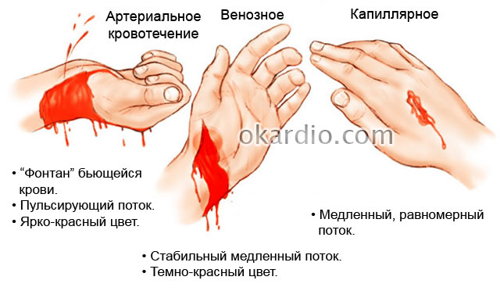Виды кровотечений
При травмировании крупных артерий и вен может возникнуть опасная для жизни кровопотеря. Поэтому необходимо в максимально короткий срок остановить кровь и незамедлительно вызвать неотложную помощь. При небольшом повреждении сосудов также очень важно своевременно остановить кровь. Даже при несильной, но продолжающейся кровопотере человек способен потерять сознание.
Неправильно оказанной первой помощью можно причинить вред пострадавшему, а именно: большую кровопотерю, инфицирование и воспаление раны.
Если кровотечение не очень сильное, после оказания помощи также надо срочно обратиться к хирургу, поскольку окончательно остановить потерю крови можно только после того, как будет обработана и ушита рана или проведена операция. В зависимости от источника кровотечения может потребоваться также консультация узких специалистов таких, как: гастроэнтеролог, онколог, пульмонолог, гинеколог.
Кратко об оказании первой помощи:
- Если кровотечение сильное, пострадавшего надо уложить и приподнять ему ноги.
- Временно остановить кровь можно путем пережатия поврежденного сосуда или сильного сгибания конечности или накладывания жгута.
- Немедленно вызвать неотложную помощь.
- К ране нельзя прикасаться, нельзя промывать, удалять из нее инородные тела.
- Если раневая поверхность загрязнена, то ее края надо очистить в направлении от раны; вокруг повреждения нанести антисептик такой, как йод, хлоргексидин, перекись водорода; йод не должен попасть внутрь раны.

Четыре основных вида кровотечений
В зависимости от источника различают следующие основные виды кровотечений:
- Кровотечение из артерий представляет большую опасность, потому что быстро происходит потеря значительной массы крови. При этом кровь алая и бьет в виде пульсирующего фонтана.
- Кровотечение из вен также опасно, если пострадавшему своевременно не оказать помощь. О нем свидетельствует появление темной крови, медленно вытекающей из травмированного сосуда.
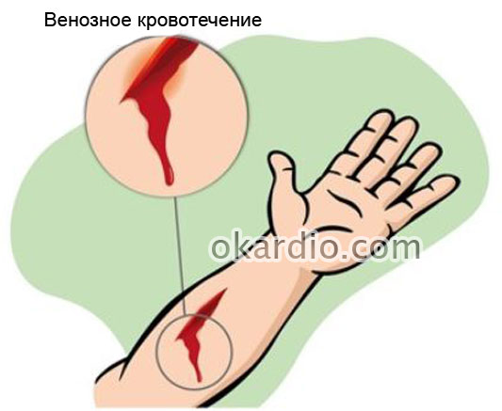
- Капиллярная кровопотеря, чаще не представляет серьезной опасности. Наблюдается чаще при небольших поверхностных повреждениях кожи.
- Внутреннее (паренхиматозное) – при нем кровь вытекает в полости тела человека. Является очень опасным при несвоевременном распознавании. Чаще наблюдается при повреждениях внутренних органов, в том числе и паренхиматозных. Поскольку кровь наружу не вытекает, то его можно установить, в основном, по таким признакам, как частое дыхание, обморок, побледнение.

1. Первая помощь при артериальном кровотечении
Поврежденную артерию надо немедленно прижать к проходящей рядом с ним кости, чтобы временно остановить кровь.
Способы прижатия артерий:
- Сонная артерия – прижать ладонь к задней части шеи пострадавшего и нажать пальцами другой руки на артерию.
- Плечевая артерия является легко доступной, ее надо прижать к плечевой кости.
- Остановить кровь из подключичной артерии достаточно трудно. Для этого надо отвести руку пострадавшего назад и прижать артерию, находящуюся за ключицей, к первому ребру.
- На подмышечную артерию надо сильно надавливать пальцами, чтобы пережать, потому что она расположена довольно глубоко.
- Бедренная артерия является очень крупной, ее необходимо прижать к бедренной кости кулаком. Если этого не сделать, через 2–3 минуты пострадавший может погибнуть.
- Подколенную артерию надо прижать в поколенной ямке, для чего не требуется особых усилий.
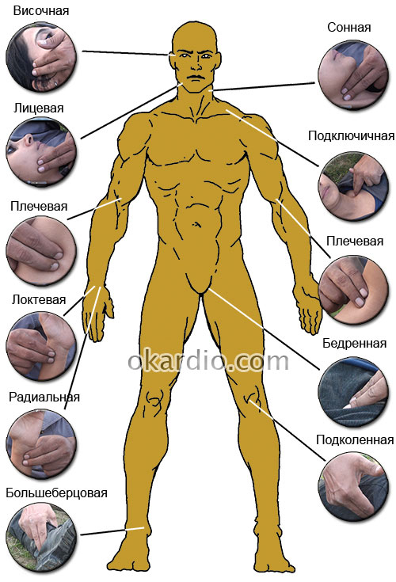Местонахождение некоторых артерий на теле человека и места их остановки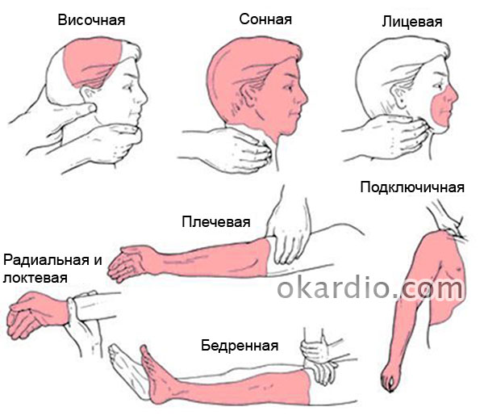Зоны на теле человека, которые кровоснабжают артерии, и места, где их надо пережимать при кровотечении
Первая медицинская помощь при кровотечениях из артерий конечностей производится путем их пережатия, сильного сгибания конечности и накладывания жгута. Если не удается сдавить сосуд конечности пальцами, надо максимально согнуть конечность, предварительно положив на сустав изнутри плотный валик из марли.
Если кровь продолжает течь, надо наложить жгут. Ее надо оказывать быстро, поскольку кровь вытекает очень интенсивно.
Жгут можно держать до получаса в зимнее время и до часа в летнее. Если в течение указанного промежутка времени врач не прибыл, надо медленно снять жгут и подождать, пока восстановится циркуляция крови. После этого заново его применить. При этом пульс на поврежденной конечности не должен прощупываться. Тогда кровь остановится.
Надо помнить, что жгут при неправильном применении представляет большую опасность, чем само кровотечение.
Если отсутствует специальный жгут, его можно заменить такими материалами, как полотенце, ремень, бинт. Их закручивают с помощью палки, и фиксируют ее, чтобы избежать раскручивания. Шнурки, тонкую веревку и подобные материалы использовать нельзя.

Оказание помощи при кровотечении из вены
Такая кровопотеря бывает при глубоких повреждениях. Оказание первой медицинской помощи при венозных кровотечениях проводится немедленно. Травмированные вены могут засасывать воздух, потому что давление в них ниже атмосферного. При этом пузырьки воздуха могут закупорить сосуды в различных органах, что может повлечь смерть пострадавшего.
При оказании помощи рану не следует промывать, очищать от загрязнений и тромбов. Необходимо сделать следующее:
- влажной тканью надо очистить кожу в направлении от раны;
- глубокое повреждение закрыть стерильным тампоном;
- затем прикрыть раневую поверхность несколькими слоями стерильного бинта;
- положить на него неразвернутый бинт для обеспечения давления;
- этот бинт надо прибинтовать очень туго;
- при просачивании крови через повязку надо положить сверху салфетки и туго прибинтовать их;
- приподнять конечность и оставить ее в таком положении.
Для того чтобы правильно наложить повязку, надо:
- При бинтовании руки ее необходимо согнуть.
- Если бинтуют ногу, ее также надо согнуть в колене.
- При наложении бинта наполовину прикрывать его предыдущий виток.
- Положение забинтованной конечности необходимо оставить тем же, каким оно было до бинтования.
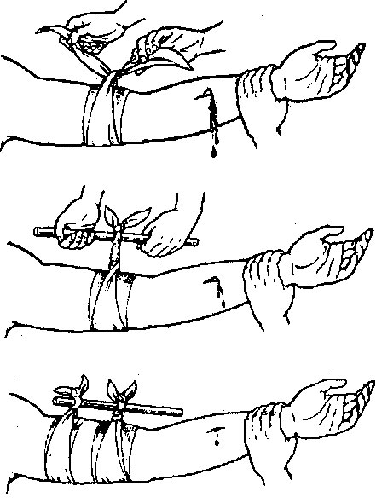Повязка при венозном кровотечении

3. Первая помощь при капиллярном кровотечении
Оно нередко останавливается самостоятельно. Характерным является медленное просачивание крови из всей раневой поверхности. Однако бывают и серьезные ранения, сопровождающиеся значительной кровопотерей. Наибольшую опасность представляют внутренние капиллярные кровотечения.
Основные причины кровотечения из капилляров:
- Болезни крови, сопровождающиеся нарушением ее свертываемости.
- Различные травматические повреждения.
- Заболевания сосудов (опухоли, гнойные воспаления кожных покровов, затрагивающие капилляры).
- Общие заболевания, поражающие стенки сосудов таких, как новообразования, атеросклероз, ревматоидный артрит.
- Гормональные нарушения.
Чаще капиллярное кровотечение не вызывает большой потери крови, его опасность кроется в инфицировании патогенными микробами.
При оказании медицинской помощи при кровотечениях из капилляров конечностей надо произвести следующие действия:
- Приподнять поврежденную конечность выше области сердца, что способствует снижению потери крови.
- При небольших повреждениях надо обработать кожные покровы вокруг раны антисептиками. Сверху закрыть бактерицидным пластырем.
- Если кровь идет сильно, надо наложить давящую повязку.
- При очень сильном истечении крови необходимо максимально согнуть конечность над раной. Если это не помогает – наложить жгут.
- Приложить холод к ране, что будет способствовать остановке кровопотери и уменьшению боли.
При кровотечении из многочисленных капилляров носа, которое довольно часто встречается, тоже надо уметь оказывать помощь. Причиной этого может быть ослабление стенки сосудов при простудных заболеваниях. Ему могут способствовать также гипертонический криз, травматические повреждения носа и другие негативные факторы. Сначала надо успокоить больного, потому что когда человек волнуется, его сердце бьется чаще, что способствует усилению кровотечения.
Этапы оказания помощи при носовом кровотечении:
- Надо прижать крылья носа пальцами, это способствует сдавливанию кровоточащих сосудов и остановке крови. Голова больного должна быть немного наклонена вперед, а не запрокинута, поскольку при этом нельзя будет контролировать интенсивность кровопотери.
- Приложить лед или холодный предмет к переносице, чтобы под действием холода сосуды сузились. Это будет способствовать уменьшению кровотечения.
- Если истечение крови продолжается, в носовые ходы надо ввести сложенные трубочкой кусочки бинта, предварительно смоченные в 3-процентной перекиси водорода. Кончики этих тампонов оставить снаружи и фиксировать повязкой.
- Через шесть часов после остановки крови очень осторожно извлечь тампоны, предварительно смочив их кончики, стараясь не оторвать образовавшийся тромб.
- Чтобы быстрее остановить кровь, больному надо дать лекарство, которое укрепляет стенки сосудов – препараты кальция, Аскорутин, Рутин.
- Если кровопотеря продолжается, больному необходимо дать кровоостанавливающее лекарство (Дицинон, Викасол), и срочно обратиться к отоларингологу или вызвать неотложную помощь.
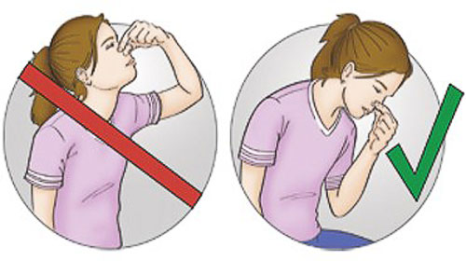Правильно положение головы для остановки носового кровотечения

4. Первая помощь при внутреннем кровотечении
Такое кровотечение могут вызвать заболевания или травмы внутренних органов. Оно очень коварно, поскольку потерю крови невозможно проконтролировать. Также при нем отсутствует болевой синдром, сигнализирующий об опасности, поэтому внутреннее кровотечение длительное время может оставаться незамеченным. И только когда состояние больного резко ухудшается, на это обращают внимание.
Самым опасным из кровотечений является истечение крови из паренхиматозных органов, которые обычно не имеют полости, и в которых хорошо развита артериально-венозная сеть. К ним относятся такие органы, как легкие, поджелудочная железа, печень.
Повреждение этих органов может вызвать сильное кровотечение. Самостоятельно оно остановиться практически не может, поскольку сосуды этих органов фиксированы в тканях, и могут спадаться. Поэтому оказание первой помощи при кровотечениях из паренхиматозных органов проводится немедленно. Причинами возникновения этого вида кровопотери являются травмы, инфекционные заболевания такие, как туберкулез; распад или разрыв опухолей.
Кровотечение из внутренних органов может сопровождаться постепенным появлением общих субъективных симптомов и объективных признаков, а именно:
- слабость;
- плохое самочувствие;
- головокружение;
- обморок;
- отсутствие интереса ко всему;
- сонливость;
- падение давления;
- побледнение;
- частый пульс.
Главной задачей первой помощи при кровотечении из внутренних органов является срочная госпитализация больного. До приезда скорой помощи надо:
- Уложить больного, обеспечить покоем.
- Приложить холод к животу или к груди, в зависимости от нахождения источника предполагаемого кровотечения.
- Можно ввести кровоостанавливающие препараты (Аминокапроновая кислота, Викасол).
В случае паренхиматозного кровотечения при резком снижении давления необходимо приподнять ноги больного выше области сердца примерно на тридцать – сорок сантиметров. Все время контролировать дыхание и сердцебиение. В случае необходимости проводить реанимацию. Больному нельзя давать ни обезболивающие, ни какие-либо другие лекарственные препараты. Пищу и воду не давать, допустимо полоскание рта водой.
При быстром и правильном оказании первой помощи при разных видах кровотечений прогноз благоприятный, быстрая первая помощь будет способствовать и более быстрому выздоровлению пострадавшего.

Видео о первой медицинской помощи при кровотечениях
https://www.youtube.com/watch?time_continue=859&v=tfi9bHq2iWk&feature=emb_logo

3. Контрольные вопросы

  - Ушиб (дать определение).
  - Перечислите виды переломов.
  - Дайте определение вывиха.
  - Травматический шок (определение).
  - Краткий порядок действий оказания первой медицинской помощи при переломе конечности.
  - Виды кровотечений.
  - Основные признаки капиллярного кровотечения.
  - Основные признаки венозного кровотечения.
  - Основные признаки артериального кровотечения.
  - Максимальное допустимое время от наложения до снятия жгута в тёплое и холодное время года.

- 4. Домашнее задание
- Изучить внимательно предложенный материал, посмотреть видеофильмы по правилам оказания первой медицинской помощи при переломах и кровотечениях (ссылки даны в конце разделов), составить подробный конспект, ответить на контрольные вопросы. Выполненную в тетради работу необходимо сфотографировать и переслать мне на электронную почту: tanchik.evgeniy68@mail.ru (или на WhatSapp 8-918-684-77-87) для проверки и оценки. Желаю вам успехов!

- 